PRODUKTDOKUMENTASJON

//Ta utgangspunkt i kravspec! Dokumentasjonen skal inneholde følgende:

- Beskrivelse av hvordan systemet er bygget opp
- Figurer av klassehierarkier.
- Figurer av hvordan objektene er linket sammen.
- Hvilke ønsker fra arbeidsgiver som er implementert, eventuelt tilleggs funksjoner vi selv har kommet opp med. (prioritering, hvorfor, hvorfor ikke).

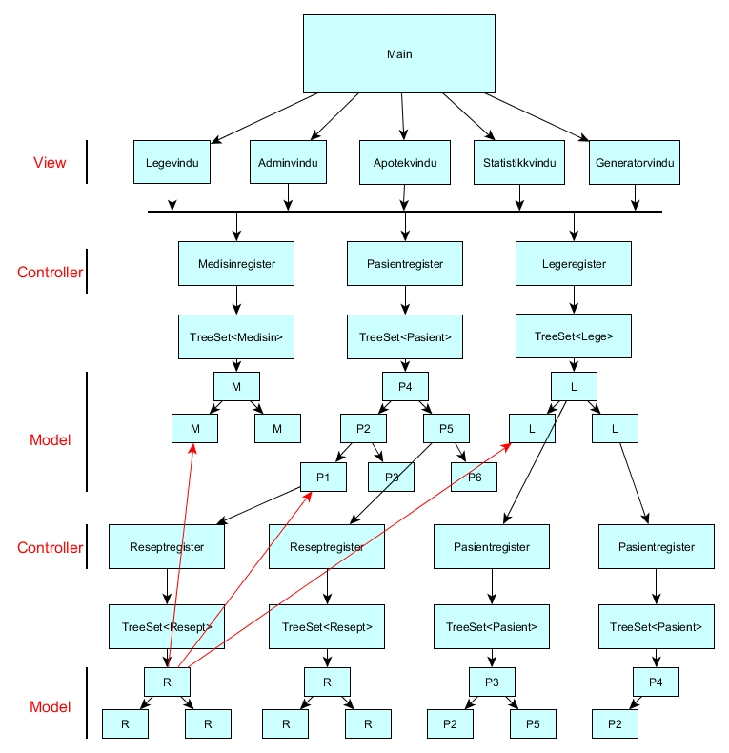
Intensjonen med produktdokumentasjonen er at andre skal kunne sette seg inn i systemet for å vedlikeholde, videreutvikle, endre eller evaluere det.

